参照秘密级管理★启用前
试卷类型：A
菏泽市二〇二二年初中学业水平考试（中考）
道德与法治试题
温馨提示：
1．亲爱的同学们，你拿到的试卷分为选择题和非选择题两部分。选择题（含辨别性选择题）共20分；非选择题共30分；全卷满分50分。考试时间60分钟。
2．请在答题卡规定的答题区域内作答，选择题用2B铅笔填涂，非选择题用0.5毫米的黑色墨水签字笔书写。
选择题（共20分）
一、辨别性选择题（本题共8小题，每小题1分，共8分。认真思考下列各小题的说法，在答题卡相应的位置，正确的涂A，错误的涂B）
1. 在日常生活中，经常和老师分享快乐，向老师倾诉烦恼，这是师生关系和谐的表现。（ ）
【答案】正确
【解析】
【详解】本题考查师生关系。在日常生活中，经常和老师分享快乐，向老师倾诉烦恼，与老师相互交流这是师生彼此尊重、关系和谐的表现。故题文中的说法正确。
2. “卷裤脚”“露脚踝”成为一些同学的新追求，即使在寒冬，依然开启露脚踝模式，这是追求个性、善于独立思考的表现。（ ）
【答案】错误
【解析】
【详解】本题考查成长的不仅是身体的相关知识。中学生可以追求个性，但不可标新立异。“卷裤脚”“露脚踝”并不是真正的美，中学生要学会独立思考，不盲目从众，不能为了追求时尚而不惜伤害身体。故题文中的说法错误。
3. 成就大业的人士才有可能达到“止于至善”的境界。（ ）
【答案】错误
【解析】
【详解】本题考查的是“止于至善”的认识。“止于至善”是人的一种精神境界，每个人都可以从点滴小事做起，“勿以恶小而为之，勿以善小而不为。”积少成多，积善成德，故错误。
4. 劳动是财富的源泉，也是幸福的源泉。人世间的美好梦想，都是通过劳动实现的。（ ）
【答案】正确
【解析】
【详解】本题考查劳动的重要性。依据教材知识，劳动是财富的源泉，也是幸福的源泉。人世间的美好梦想 ，都是通过劳动实现的；生命里的一切辉煌，都是通过劳动铸就的。故正确。
5. 小亮走出超市时报警器响起，主动配合超市保安搜身，这是法律意识强的表现。（ ）
【答案】错误
【解析】
【详解】本题考查公民的权利、树立法律意识等知识。超市保安搜身侵犯了我们的人身自由权，我们要依法维权，而不是积极配合，这是缺乏法律意识的表现。故题文中的说法错误。
6. 人民代表大会是国家权力机关，它与政府之间是相互监督的关系。（ ）
【答案】错误
【解析】
【详解】本题考查正确认识权力机关与行政机关的关系。人民代表大会是国家权力机关，政府是国家的行政机关，由人民代表大会产生。人民代表大会与政府之间是监督与被监督的关系。故题文中的说法错误。
7. 实现祖国完全统一是中华民族的根本利益所在，任何人都不要低估中国人民捍卫国家主权和领土完整的坚强决心、坚定意志、强大能力。（ ）
【答案】正确
【解析】
【详解】本题考查维护国家统一。台湾自古是中国领土的一部分，解决台湾问题，实现祖国完全统一，是中华民族的根本利益所在。任何人都不要低估中国人民捍卫国家主权和领土完整的坚强决心、坚定意志、强大能力。维护国家统一是中国人最珍视的民族气节，中国人民内心拥护统一、热切期盼统一、坚定捍卫统一，这是我们的最大底气所在。故正确。
8. 面对初中毕业之后的人生选择，要理性分析主客观条件，思考并决定自己的目标和方向。（ ）
【答案】正确
【解析】
【详解】本题考查正确对待选择。在人生的道路上，我们每次关键性的选择都将对未来产生重要影响。现在，我们就面临着重要的选择，要理性分析主客观条件，思考并决定自己的目标和方向。我们要系好人生的第一粒扣子，自觉践行社会主义核心价值观，走好这重要的第一步，用勤劳和汗水开辟人生和事业的美好前程。故题文中的说法正确。
二、单项选择题（本题共12小题，每小题1分，共12分。每小题只有一个选项最符合题意，请将正确选项涂在答题卡相应的位置）
9. 下列新闻事件与新闻解读相匹配的是（ ）
 | 新闻事件 | 新闻解读
① | 双耳失聪的江梦南逆袭考上清华大学博士研究生，被评为2021年感动中国人物 | 挫折更有利于人的成功
② | 从“雨水”开始，最终行至“立春”，在二十四节气倒计时中，北京冬奥会缓缓拉开序幕 | 展示中华传统文化的独特魅力
③ | “中央一号文件”《关于做好二〇二二年全面推进乡村振兴重点工作的意见》发布 | 促进城乡协调发展，实现共同富裕
④ | 十三届全国人大常委会第三十一次会议表决通过《中华人民共和国家庭教育促进法》 | 从根本上解决了亲子矛盾问题

A. ①② B. ①④ C. ②③ D. ③④
【答案】C
【解析】
【详解】本题考查正确解读新闻事件。
①：江梦南的事迹告诉我们挫折具有两重性，我们要磨砺坚强的意志，挫折会成为我们成功的动力，①说法没有认识到挫折的消极影响，错误；
②：二十四节气属于优秀的传统文化，在二十四节气倒计时中，北京冬奥会缓缓拉开序幕，展示了中华传统文化的独特魅力，②说法正确；
③：“中央一号文件”《关于做好二〇二二年全面推进乡村振兴重点工作的意见》发布，有利于促进城乡协调发展，实现共同富裕，让人民共享发展成果，③说法正确；
④：十三届全国人大常委会第三十一次会议表决通过《中华人民共和国家庭教育促进法》，有利于解决亲子矛盾 问题，但不能从根本上解决，④说法错误；
故本题选C。
10. 2021年11月8日至11日，中国共产党第十九届中央委员会第六次全体会议在北京举行，全会审议通过了《中共中央关于党的百年奋斗重大成就和历史经验的决议》（简称《决议》）。关于此次会议，下列说法正确的是（ ）
①党的十九届六中全会是2021年全国“两会”之一
②全会审议通过《决议》体现了全国人大行使最高决定权
③全会是在“两个一百年”奋斗目标历史交汇点上召开的一次重要会议
④全会决定党第二十次全国代表大会于2022年下半年在北京召开
A ①② B. ①③ C. ②④ D. ③④
【答案】D
【解析】
【详解】本题考查对党的会议的正确认识。
①：全国两会是指全国人民代表大会和政治协商会议，①说法错误；
②：全会审议通过了《中共中央关于党的百年奋斗重大成就和历史经验的决议》体现了党是中国特色社会主义的领导核心，②说法错误；
③④：中国共产党第十九届中央委员会第六次全体会议在北京举行，是在“两个一百年”奋斗目标历史交汇点上召开的一次重要会议；全会决定党的第二十次全国代表大会于2022年下半年在北京召开，③④说法正确；
故本题选D。
11. 以下是初中生小刚所写的日记，下列选项中能体现日记内容的是（ ）
2022年5月26日 星期四 晴
在今天的综合素质评价中，班主任认为我尊敬师长、学习勤奋，但不太关心集体；同学认为我诚信、开朗、乐于助人；妈妈认为我贪玩、好动，不主动做家务；我认为自己是一个积极向上、热爱劳动的好孩子。在那么多评价里，哪个才是真正的“我”？
①探索自己、认识自己是自我意识不断增强的表现
②他人评价有助于小刚形成更全面客观的自我认识
③小刚要善于扬长避短，自我完善，做更好的自己
④小刚是通过与他人比较的方式进行自我评价
A. ①②③ B. ①②④ C. ①③④ D. ②③④
【答案】A
【解析】
【详解】本题考查对认识自己的正确认识。
①：小刚在得到他人评价中能够自我反思，体现了探索自己、认识自己是自我意识不断增强的表现，①说法正确；
②③：题文中对小刚的综合素质评价中，老师、同学和妈妈的评价有利于小刚形成更全面客观的自我认识；小刚要善于扬长避短，自我完善，做更好的自己，②③说法正确；
④：我们可以通过与他人的比较来认识自己，但题文中没有体现，④说法错误；
故本题选A。
12. 每次回老家探望父母，返程时爸妈塞满的后备箱都让人泪奔。面食论袋给、鸡蛋成筐拿、蔬菜以捆计、水果靠箱装，打开后备箱，俨然就是一个小型超市。我们总嫌装得太多，而父母却嫌容纳的空间不够大。这表明（ ）
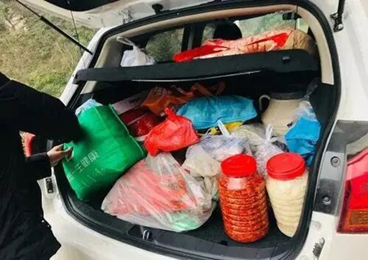
①生活中我们要去理解父母的做法，体味父母行为中蕴含的爱
②家是温暖的牵挂，满满的后备箱塞下的是中国味的浓浓亲情
③父母要随着时代的发展与时俱进，不断改变对子女爱的方式
④子女要报答父母的养育之恩，着重满足他们的物质生活需要
A. ①② B. ①③ C. ②④ D. ③④
【答案】A
【解析】
【详解】本题考查体味亲情、与父母沟通的方法。
①②：每次回老家探望父母，返程时爸妈塞满的后备箱都让人泪奔，我们总嫌装得太多，而父母却嫌容纳的空间不够大，表明生活中我们要去理解父母的做法，体味父母行为中蕴含的爱，家是温暖的牵挂，满满的后备箱塞下的是中国味的浓浓亲情，①②正确；
③： 没有正确理解题意，③错误；
④：孝敬父母不仅要满足他们的物质生活需要，还要满足他们的精神需求，④错误；
故本题选A。
13. 2022年2月6日，中国女足坚信“凝聚产生力量，团结诞生希望”，队员们皆以大局为重，齐心协力，最终逆转韩国队，获得亚洲杯冠军。下列事例蕴含的道理与材料一致的是（ ）
A. 凭借好朋友积极为他拉选票，八年级学生大伟成功当选班长
B. 依靠体育委员的超水平发挥，我班篮球队在校赛中获得冠军
C. 众志成城的中国航天追梦人，汇成托举神舟飞天的强大力量
D. 孟晚舟回到祖国后感言，如果信念有颜色，那一定是中国红
【答案】C
【解析】
【详解】本题考查集体的力量。
C：分析题干，女足获得冠军是因成员以大局为重，齐心协力，体现集体的力量。航天人众志成城汇成托举神舟飞天的强大力量，体现集体的力量，符合题意，故C说法正确；
A：大伟当选班长凭借好朋友积极为他拉选票，破坏选举规则，A说法错误；
B：强调个人对集体的作用，故B说法与题意不符，排除；
D：强调国家利益是人民利益的集中体现，故D说法与题意不符，排除；
故本题选C。
14. 菏泽市需要招募志愿者协助防疫工作，很多人主动请缨，化身“大白”兢兢业业地完成核酸采样任务。“你们辛苦了！虽然看不清你们的脸，但也请保护好自己！”在某学校操场上，一些学生自发做起手势舞对“大白”表达感谢。这说明（ ）
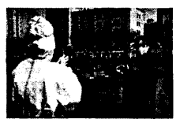
①抗疫志愿者践行了爱国诚信的社会主义核心价值观
②“大白”主动承担责任不计代价回报，是亲社会行为
③中学生要严于律己，自觉遵守学校有关防疫的规则
④中学生感恩他人、关爱他人的言行传递着美好情感
A. ①③ B. ①④ C. ②③ D. ②④
【答案】D
【解析】
【详解】本题考查度亲社会行为的正确认识。
①：抗疫志愿者践行了爱国、友善的社会主义核心价值观，①说法错误；
②④：“大白”主动承担责任不计代价回报，是亲社会行为，提升了生命的价值；一些学生自发做起手势舞对“大白”表达感谢说明中学生感恩他人、关爱他人的言行传递着美好情感，②④说法正确；
③：观点体现的是对中学生在抗疫中的要求，但题文中没有体现，③说法与题不符；
故本题选D。
15. 有人说：“能结交到亲密的朋友是一种幸福，而拥有一个对自己有深刻而良好影响的朋友则是人生的幸运。”下列句子与上述材料体现的观点相符的是（ ）
①友直，友谅，友多闻，益矣 ②投我以木瓜，报之以琼据
③水至清则无鱼，人至察则无友 ④与君远相知，不道云海深
A. ①② B. ①④ C. ②③ D. ③④
【答案】B
【解析】
【详解】本题考查正确认识友谊的重要性。
①：题文中描述了友谊的重要性。友直，友谅，友多闻，益矣意思是与正直的人交朋友，与诚信的人交朋友，与知识广博的人交朋友，是有益的，①说法正确；
②：投我以木瓜，报之以琼据意思是你将木瓜投赠我，我拿琼琚作回报。说明友谊是平等的、双向的接受帮助，也学习帮助对方；感受关怀，也学习关怀对方。体现的 是友谊的特质，②说法正确与题不符；
③：水至清则无鱼，人至察则无友意思是水太清了，鱼就无法生存，要求别人太严了，就没有伙伴，③说法与题不符；
④：与君远相知，不道云海深意思是尽管相隔千里万里，但是只要能够相互了解、彼此相知，再深远辽阔的云海也不会将你我分开，④说法正确；
故本题选B。
16. 对漫画理解正确的是（ ）
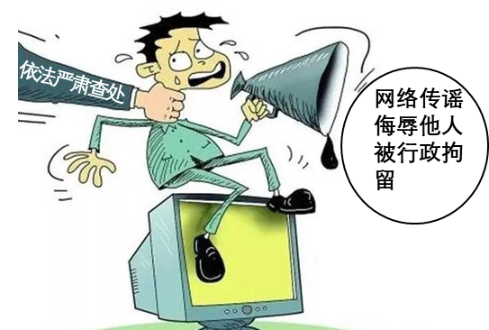
①网络交友要学会理性辨别，增强自我保护意识
②依法严肃查处体现了厉行法治要推进科学立法
③互联网非法外之地，公民要守住网络表达的底线
④网络传播谣言侮辱他人侵犯了公民的人格尊严权
A. ①② B. ①③ C. ②④ D. ③④
【答案】D
【解析】
【详解】本题考查合理利用网络、人格尊严权。
③④：漫画中，网络传谣、侮辱他人被行政拘留，启示我们互联网非法外之地，公民要守住网络表达的底线，网络传播谣言侮辱他人侵犯了公民的人格尊严权，③④正确；
①：题干没有涉及网络交友，①不符合题意；
②：依法严肃查处体现了厉行法治要推进严格执法，②错误；
故本题选D。
17. 2022年是我国现行宪法公布施行40周年。某班学生设计了一期以宪法为专题的板报。
◇1980年8月，中共中央向五届全国人大三次会议提出了关于修改宪法的建议。
◇这部宪法诞生过程中，宪法修改委员会广泛征询意见，发动广大群众进行全民讨论。
◇1982年12月4日由五届全国人大五次会议正式通过并公布施行
如果为这期板报拟定一个标题，你认为最合适的是（ ）
A. 宪法至高无上，提高治理能力 B. 加大普法力度，保障宪法实施
C. 贯彻党的主张，体现人民意志 D. 理解认同宪法，自觉践行宪法
【答案】C
【解析】
【详解】本题考查宪法是党主张和人民的意志统一。
C：分析题干，学生设计了一期以宪法为专题的板报，关于宪法修改的过程，其题目理解贯彻党的主张，体现人民意志最合适，C说法符合题意；
ABD：板报内容不涉及提高治理能力，保障宪法实施，践行宪法，故ABD说法与题意不符，排除；
故本题选C。
18. 八年级学生围绕当地小龙虾市场开展社会调查，一些经济现象引起了他们注意。
小璇：“前些年小龙虾价格一直上涨，养殖户赚了不少钱，这吸引了很多人养殖小龙虾。小龙虾养殖很快成为本地支柱产业。”
小青：“今年小龙虾价格明显下跌，养虾收益与往年相比大幅下降，一些养殖户还亏了本。现在不少养殖户打算不再养殖小龙虾。”
上述对话主要表明（ ）
A. 市场经济主要通过价格、供求、竞争等机制调节生产
B. 政府进行科学宏观调控在资源配置中起决定性作用
C. 非公有制经济是社会主义市场经济的重要组成部分
D. 现阶段我国坚持按劳分配为主体、多种分配方式并存
【答案】A
【解析】
【详解】本题考查对社会主义市场经济体制的正确认识。
AB：从题文中小璇和小青的对话中可以看出市场经济体制是市场在资源配置中起决定性作用，市场经济主要通过价格、供求、竞争等机制调节生产，A说法正确，B说法错误；
C：是对非公有制经济地位的正确认识，但题文中没有体现，C说法与题不符；
D：体现的是我国的分配制度，D说法正确与题不符；
故本题选A。
19. 习近平总书记指出，人民民主是一种全过程的民主，所有的重大立法决策都是依照程序、经过民主酝酿，通过科学民主决策产生的。全过程人民民主生动地体现了社会主义民主政治的鲜明特点。下列关于全过程人民民主认识正确的是（ ）
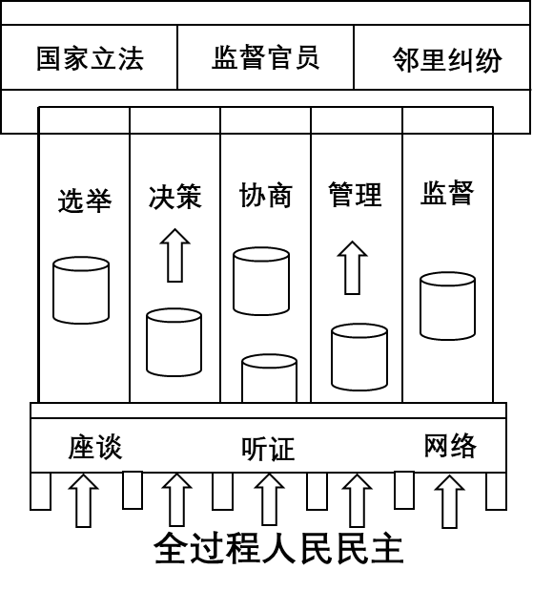
①全过程人民民主是最广泛、最真实、最管用的民主
②坚持基层群众自治制度，就能实现全过程人民民主
③体现了人民当家作主是社会主义民主的本质特征
④全过程人民民主保障了人民依法直接行使国家权力
A. ①② B. ①③ C. ②④ D. ③④
【答案】B
【解析】
【详解】本题考查对社会主义民主的正确认识。
①③：观察全过程人民民主的图示内容，可以看出全过程人民民主是最广泛、最真实、最管用的民主，人民当家作主是社会主义民主的本质特征，①③说法正确；
②：坚持基层群众自治制度，有利于实现全过程人民民主，②说法太绝对错误；
④：全过程人民民主保障了人民依法间接行使国家权力，而不是直接，④说法错误；
故本题选B。
20. 紫砂壶是中国传统茶具代表之一。晶莹雪花遍洒壶身的“冬韵套壶”，象征奥运五环的“五色小杯”，集古老工艺融诗书画印为一体，达到了实用性与艺术性的完美统一，北京冬奥紫砂系列产品爆火。这体现了（ ）
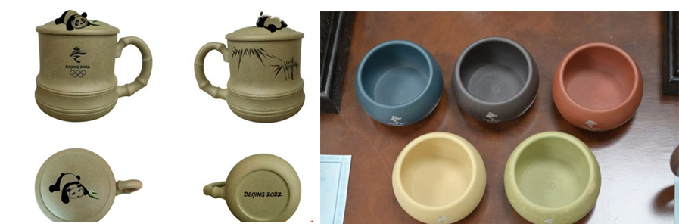
①中华优秀传统文化源远流长、博大精深
②文化自信增强和对中华传统文化的全面继承
③中华优秀传统文化的创造性转化和创新性发展
④传承中华文化不是简单复古，也不是盲目排外
A. ①②③ B. ①②④ C. ①③④ D. ②③④
【答案】C
【解析】
【详解】本题考查中华文化。
①③④：依据教材知识，北京冬奥紫砂系列产品爆火，体现了中华优秀传统文化源远流长、博大精深；中华优秀传统文化的创造性转化和创新性发展；传承中华文化不是简单复古，也不是盲目排外，故①③④说法正确；
②：对中华传统文化我们要批判的继承，故②说法错误；
故本题选C。
非选择题（共30分）
三、问答题（本题共4题，共30分。请将答案书写在答题卡相应的位置）
21. 居家学习期间，不少家长晒出了孩子上体育课的短视频：有的在做广播操，有的在客厅里跳绳，有的在练习立定跳远……与此同时，部分单位也要求员工居家办公。居家体育课制造的动静难免会给邻居带来一些困扰。以下是某小区业主群的对话：
19楼业主：“请问楼上是在跳绳吗？一蹦一蹦的，还有抽地的声音。”
20楼业主：“不好意思，孩子在上体育课，有几个动作控制不好，已经结束了。”
19楼业主：“剧烈运动希望能去户外，现在居家办公，很受干扰。”
20楼业主：“一节课40分钟，孩子需要对着屏幕听老师口令做动作，去户外无法完成。”
19楼业主：“可以居家办公，可以居家上网课，但是为什么要居家上体育课？楼上孩子上课给我震懵了。”

（1）有人认为：居家上体育课是正当的，其他人无权干涉，作为邻居更应该支持。请你运用法律和道德的有关知识评析上述观点。
（2）俗话说“远亲不如近邻”。结合材料，运用所学知识，请你为解决邻里之间的矛盾与冲突提两条建议。
【答案】（1）观点错误。①公民的权利和义务具有一致性，我们既要依法行使权利，也要自觉履行义务；②我们要依法行使权利，在行使权利时要尊重他人合法权利，不得损害他人的合法权利，在居家上体育课时不要影响他人休息。
（2）①邻里之间要相互尊重；②要学会换位思考，考虑他人的感受；③学会文明有礼等。
【解析】
【分析】考点考查：尊重他人、文明有礼、权利义务的关系、依法行使权利
能力考查：辨别分析和描述能力
核心素养：道德修养、法治观念
【小问1详解】
第一步：读题，提炼辩题。
观点：有人认为：居家上体育课是正当的，其他人无权干涉，作为邻居更应该支持。
第二步：根据所学知识和材料信息，判断题文中的观点是错误的。
论据①：权利义务相统一；
论据②：依法行使权利。
第三步：整合信息，组织答案。
【小问2详解】
本题考查解决邻里之间矛盾和冲突的方法，属于开放性试题，言之有理即可。
22. 九年级（1）班开展模拟法庭活动。小明收集并展示了下列案例：
A姜某和旅行社签订了一份旅游合同，旅行社没有兑现合同中的承诺，使姜某的合法权益受到侵害。
B初中生小强热衷于和一帮“哥们儿”去网吧打游戏，逐渐无心学习，经常迟到、旷课，甚至夜不归宿。
C李某等人多次纠集在一起，使用暴力、言语威胁等手段，抢劫他人财物，后被公安机关抓获。

（1）请你将违犯下列法律的案例填在相应位置。（只需填写字母代号）
①《中华人民共和国预防未成人犯罪法》：
②《中华人民共和国民法典》：
（2）下图是同学们针对刑事诉讼布置的模拟法庭场地，请你找出其中两处错误。
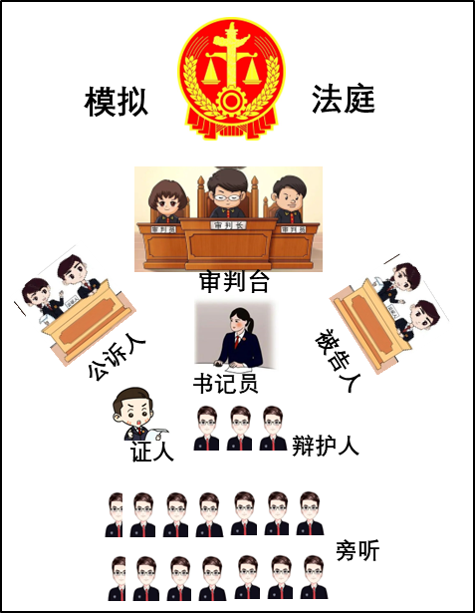
（3）司法是捍卫社会公平正义的最后一道防线。请你运用所学知识，谈谈在法庭审判中如何维护公平正义。
【答案】（1）①：B、C；②：A。
（2）①法庭应该悬挂国徽而不是法徽；②被告人和辩护人外置颠倒。
（3）①人民法院在司法活动中，必须坚持以事实为根据，以法律为准绳，依法独立公正行使审判权，不受行政机关、社会团体和个人的干涉。②人民法院对公民权利提供有效救济和保障，捍卫社会公平正义。③司法机关必须坚持以事实为根据，以法律为准绳，严格遵循诉讼程序，平等对待当事人，确保司法过程和结果合法公正。努力让人民群众在每一个司法案件中感受到公平正义。
【解析】
【分析】考点考查：预防犯罪、法不可违、人民法院、司法维护正义。
能力考查：分析材料的能力、运用教材知识的能力。
核心素养：法治观念。
【小问1详解】
第一步：审设问，明确主体、作答范围及作答角度。
本题的设问主体为学生， 需要运用预防犯罪、法不可违的有关知识，从体现类习题的角度进行作答。
第二步：审材料，提取关键词，链接教材知识。
关键词①：姜某和旅行社签订了一份旅游合同，旅行社没有兑现合同中的承诺，使姜某的合法权益受到侵害→可链接违反《中华人民共和国民法典》。
关键词②：初中生小强热衷于和一帮“哥们儿”去网吧打游戏，逐渐无心学习，经常迟到、旷课，甚至夜不归宿→可链接违反《中华人民共和国预防未成人犯罪法》。
关键词③：李某等人多次纠集在一起，使用暴力、言语威胁等手段，抢劫他人财物，后被公安机关抓获→可链接违反《中华人民共和国预防未成人犯罪法》。
第三步：整合信息，组织答案。
【小问2详解】
第一步：审设问，明确主体、作答范围及作答角度。
本题的设问主体为学生， 需要运用人民法院的有关知识，从体现类习题的角度进行作答。
第二步：审材料，提取关键词，链接教材知识。
关键词①：悬挂法徽→可链接应该悬挂国徽。
关键词②：被告人坐在法官的左侧、辩护人站在法官对面→可链接被告人应该站在法官对面，辩护人应该坐在法官的左侧。
第三步：整合信息，组织答案。
【小问3详解】
本题要求谈谈在法庭审判中如何维护公平正义，可结合教材知识从人民法院依法行使审判权、司法维护正义的角度来作答。
23. 习近平总书记指出，像保护眼睛一样保护生态环境，像对待生命一样对待生态环境，决不以牺牲环境为代价去换取一时的经济增长。
[坚持绿色发展]
绿水青山就是金山银山  浙江安吉余村从过去开矿建厂致富，到后来关停矿山、封山护林，发展生态旅游经济，实现了生态保护和经济发展的双赢，体现了“绿水青山就是金山银山”的理念。 | 保护生物多样性  经过工作人员和沿途群众的精心守护，历经500多天，北移的野生亚洲象群安全回归传统栖息地。从一个侧面反映出我国生态建设和生物多样性保护成效显著。 | ____________________  _____________________________  ____________________________  ____________________________  ____________________________  ____________________________

（1）围绕“绿色发展”主题，参考示例格式，请你再补充一则事例。
[维护生态安全]
目前我国生态安全面临着严峻挑战：自然生态空间过度挤压；土地沙化、退化、水土流失不容忽视；水资源短缺；生物多样性面临威胁等，要从国家安全的高度去维护生态安全。
《中华人民共和国国家安全法》第三十条：国家完善生态环境保护制度体系，加大生态建设和环境保护力度，划定生态保护红线，强化生态风险的预警和防控，妥善处置突发环境事件，保障人民赖以生存发展的大气、水、土壤等自然环境和条件不受威胁和破坏，促进人与自然和谐发展。
（2）要从国家安全的高度去维护生态安全。结合材料，运用所学知识，谈谈你对这句话的理解。
【答案】（1）绿色奥运：2022年北京冬奥会首次使用了氢能作为火炬燃料，实现了奥林匹克精神与“绿色”“环保”的进一步结合。氢能是环保的燃料，燃烧的时候只产生水，不会产生二氧化碳，可实现完全的零排放，真正体现了北京冬奥会绿色、低碳、可持续原则。
（2）①国家安全是国家生存与发展的重要保障。②国家安全是人民幸福安康的前提。③我国要构建集政治安全、国土安全、军事安全、经济安全、文化安全、社会安全、科技安全、网络安全、生态安全、资源安全、核安全等于一体的国家安全体系。③ 我国生态环境形势不容乐观，要从国家安全的高度去维护生态安全体现了国家对生态安全的重视，有利于建设生态文明，促进人与自然和谐共生。
【解析】
【分析】考点考查：正确认识绿色发展、国家安全
能力考查：调动和运用所学知识分析问题的能力
核心素养：政治认同、责任意识
【小问1详解】
本问为开放性试题，所举实例围绕绿色发展的相关内容即可。
【小问2详解】
第一步：审设问，明确主体、作答范围及作答角度。
本题的设问主体为公民， 需要运用国家安全的有关知识，从认知类习题的角度进行作答。
第二步：审材料，提取关键词，链接教材知识。
关键词①：目前我国生态安全面临着严峻挑战→我国生态环境的现状；
关键词②：要从国家安全的高度去维护生态安全→国家安全的重要性；
关键词③：《中华人民共和国国家安全法》第三十条的相关内容→国家安全体系包括生态安全+促进生态文明建设。
第三步：整合信息，组织答案。
24. 2022年是中国共产主义青年团成立100周年。某校团委开展“新时代的中国青年”主题活动，请你参与其中。
[中国青年堪当大任]
材料 | 观点
从热衷“洋品牌”到“国潮”火爆盛行，从追捧“露需舞”到“只此青绿”红遍中国，中国青年对中华民族灿烂的文明发自内心地崇拜，从精神深处认同。 | 示例：中国青年更加坚定文化自信
目前，全国有7600多个共青团指导的县级志愿服务、文艺体育类青年社会组织，越来越多的青年热情参与公益慈善、社区服务、养老助残等活动。 | ①
北斗卫星团队核心人员平均年龄36岁，中国天眼FAST研发团队平均年龄仅30岁。在信息技术服务业等以创新创意为关键竞争力的行业中，青年占比均超过50%。 | ②

（1）参考示例，运用所学知识，完成上述表格。
[中国青年胸怀世界]
人类已经进入互联互通的新时代，各国利益休戚相关、命运紧密相连，面临着经济、政治、文化、环境等诸多全球性问题。和平还是战争，光明还是黑暗，人类在进步和倒退的十字路口面临着重要抉择。
（2）该校团委以新时代中国青年的名义，向全世界青年发出“携起手来，让世界更美好”的倡议，请将倡议书补充完整。
要求：紧扣主题，观点明确；学科术语使用规范；论述合乎逻辑，条理清晰；字数在150字左右。
倡议书
亲爱的青年朋友：
我们生活在同一个世界，这是我们共同的家园。这里有安宁和美好，也有战乱与纷争。建设更美好世界需要全世界青年共同守望，为此，我们向全世界青年倡议：
一、为世界和平发展贡献青春智慧。顺应时代潮流和历史大势，站在历史正确的一边，维护世界和平，促进共同发展，为建设繁荣美好的世界作出积极贡献。
二、_____________________________________________________________________________________
三、_____________________________________________________________________________________
四、_____________________________________________________________________________________
让我们携起手来，展现青春担当。
新时代中国青年
2022年6月15日

【答案】（1）①中国青年积极奉献社会、关爱他人。②青年要增强创新意识，提高创新能力。
（2）中国青少年需要了解人类文明进程，积极关切人类问题和世界局势，掌握相应的知识，在与世界各国青少年交流中提高我们的影响；要有忧患意识、居安思危，在世界复杂多变的环境中提高改变世界的素质和能力；我们要尊重差异、理解不同包容多样文化，向国际社会传递中国声音，讲好中国故事，展现中国风貌，成为连接中国与世界的纽带，承担起推动人类共同发展的责任。
【解析】
【分析】考点考查：正确认识亲社会行为、创新精神、肩负民族使命
能力考查：调动和运用所学知识分析问题的能力
核心素养：道德修养、健全人格、责任意识
【小问1详解】
第一步：审设问，明确主体、作答范围及作答角度。
本题的设问主体为中国青年， 需要运用社会责任感、创新精神的有关知识，从认知类习题的角度进行作答。
第二步：审材料，提取关键词，链接教材知识。
关键词①：越来越多的青年热情参与公益慈善、社区服务、养老助残等活动→积极奉献社会、关爱他人；
关键词②：青年在我国科技成就中所占的比例→增强创新意识，提高创新能力。
第三步：整合信息，组织答案。
【小问2详解】
本问为开放性试题，只要所写倡议围绕青年如何让世界更美好的举措即可。

